卒業論文

標題
電磁センサ搭載水中ドローンによる海底沈殿した金属ゴミの探査
欧文標題
Name

研究者氏名 野下 航輝
指導教員 板谷 年也 准教授

提出日 令和8年1月23日
鈴鹿工業高等専門学校
電子情報工学科

ABSTRACT
Konnnichiwa.
aaaaaaa.

目次
目次 4
第１章 序章 5
1.1 研究の背景 5
1.1.1 英虞湾における真珠養殖と海底ゴミの問題 5
1.1.2 既存の調査手法とその限界 5
1.1.3 水中ドローンによる解決のアプローチ 5
1.2 研究の目的 6
1.3 （必要なら）研究の概要 6
第２章 提案システムの構成と原理 6
2.1 測定原理 6
2.2 システム全体構成 7
2.2.1 提案システムの概要（最終目標） 7
2.2.2 本研究における実験構成 8
2.3 水中ドローンのハードウェア構成 8
2.4 電磁センサの設計・製作 9
第３章 評価実験および考察 12
3.1 実験概要 12
第４章 結論 12
4.1 本研究のまとめ 12
4.2 今後の課題 12
今後の展望 13
参考文献 13

第１章 序章

研究の背景

英虞湾における真珠養殖と海底ゴミの問題
三重県志摩市の英虞湾は、真珠の養殖業が盛んに行われている地域である [1]。2024年の養殖真珠生産量において三重県は全国有数の生産地として知られているが、近年、同湾の海底において沈殿した金属ゴミによる環境汚染が懸念されている。 具体的には、不法投棄された家電製品や、老朽化し沈没した船舶、あるいは養殖過程で使用され海底に沈んだアコヤ貝の養殖用カゴなどが挙げられる。
これらの金属ゴミが長期間海底に滞留することで、有害物質が海中へ溶出し、海洋生態系や現地の漁業資源に悪影響を及ぼす恐れがある。地域産業への打撃を防ぐためにも、これらのゴミの実態把握と回収が求められている。 著者が志摩市役所および現地企業（うみらぼ株式会社）へヒアリングを行った結果、実際に行政や関係者もこの問題を認識しており、具体的な対策が求められていることが確認された。

既存の調査手法とその限界
現在、海底ゴミの調査や回収は主に潜水士による作業に依存しているが、これには複数の大きな課題が存在する。 第一に、視認性の問題である。特に英虞湾の湾奥部では、有機物の堆積によりヘドロ（汚泥）化が進行している [2]。そのため、海底のゴミの多くはこれら汚泥の中に埋没しており、目視による発見は極めて困難である。 第二に、安全性とコストの問題である。大深度での潜水作業は身体的負担が大きく、危険を伴う。加えて、昨今の潜水士の人手不足に加え、依頼にかかるコストも高額となる傾向がある。 第三に、計画の困難さである。現在、どれだけのゴミがどこに沈んでいるかという分布状況が不明であるため、潜水士を効率的に投入する計画すら立てられないのが現状である。
したがって、潜水士による目視確認や手探りの探索に頼らない、安全かつ低コストな代替手段の確立が急務となっている。

水中ドローンによる解決のアプローチ
上述のような遠隔操作による広範囲な海底ゴミ探査を実現するためには、まず汚泥に埋もれた金属を確実に検知できるセンサ技術の確立と、水中ドローンへの実装および動作検証が不可欠である。 しかし、市販の金属探知機はハンディタイプが主流であり、小型の水中ドローンに搭載するには重量や形状の面で課題がある。また、電磁センサの特性上、空気中と水中、あるいは周囲の環境によって検出精度が異なる可能性があるため、実海域への投入前に基礎的な特性を明らかにする必要がある。
そこで本研究では、将来的な英虞湾での実運用を見据えた基礎検討として、「水中ドローン搭載用に最適化した電磁センサの開発」および「水中環境（プール）における金属検知性能の検証」を目的とする。 具体的には、渦電流を用いた小型・軽量な電磁センサを設計・製作し、これを水中ドローンに搭載する。そして、制御された水中環境下（学校プール等）において航行実験および金属検知実験を行い、提案手法が海底ゴミ探査に対して有効であるかを基礎的に検証する。

研究の目的
本研究の目的は、水中ドローンに電磁センサを組み込み円滑に動作が行えるのかの技術検証とする。具体的には、以下の 2 点を目標とする。
⚫ 水中ドローン搭載用に最適化した電磁センサの開発
⚫ 水中環境における金属検知性能の検証

1.3 （必要なら）研究の概要
な

第２章 提案システムの構成と原理

2.1 測定原理
本研究で採用した金属探知手法は、電磁誘導現象を利用した渦電流探傷法（ECT: Eddy Current Testing）の原理に基づいている。 その具体的な検出メカニズムは以下の通りである。
まず、センサ内部の励磁用コイルに交流電流を流すことで、周囲に変動磁界（一次磁界）を発生させる。この状態で、コイル近傍に導電体である金属が存在すると、電磁誘導によって金属内部に「渦電流」が発生する。 レンツの法則により、この渦電流は一次磁界の変化を妨げる方向、すなわち一次磁界とは逆向きの磁界（二次磁界）を形成しようとする。この二次磁界の発生により、コイルのインピーダンス（交流抵抗）が見かけ上変化する。 本システムでは、このインピーダンスの変化に伴う検出用コイルの電圧変化を測定することによって、非接触で金属の有無を検知する。この手法は、対象物が泥や砂に埋もれていて視認できない場合でも、磁気的な特性変化として捉えることが可能である。

2.2 システム全体構成

2.2.1 提案システムの概要（最終目標）
英虞湾のような広範囲な海域を効率的に調査するため、最終的にはワイヤレスによる遠隔操作システムを提案する。この構成では、水面に防水性・耐衝撃性に優れたペリカンケースを浮遊させ、その内部にRaspberry Pi 5、Analog Discovery 2、および4G通信モジュールを格納する。
ここで、各主要機器の役割について述べる。 Raspberry Pi 5 は、英国Raspberry Pi財団が開発した高性能なシングルボードコンピュータである。小型ながらPCと同等の処理能力を有しており、本システムではメインコントローラとして機能する。具体的には、計測デバイスの制御ドライバの実行、取得データの一次処理、および4Gルーターを介した外部との通信制御を一手に担う。Analog Discovery 2 は、Digilent社製のUSB接続型多機能計測器である。オシロスコープやファンクションジェネレータ等の機能を掌サイズの筐体に集約しており、Raspberry Piからの制御が可能である。本研究では、電磁センサの励磁コイルに対して特定の周波数の交流信号を出力すると同時に、検出コイルからの微弱な電圧変化を高精度にデジタル変換し、データとして取り込むために使用する。
システム全体の動作としては、水中ドローンがこのケースを牽引しながら移動し、4G回線を通じて陸上の拠点へデータをリアルタイム送信する仕組みである。これにより、オペレータは場所を選ばずにドローンを操作でき、かつ高価な計測機器の水没リスクを最小限に抑えることが可能となる。図⭕️にその構成を示す。
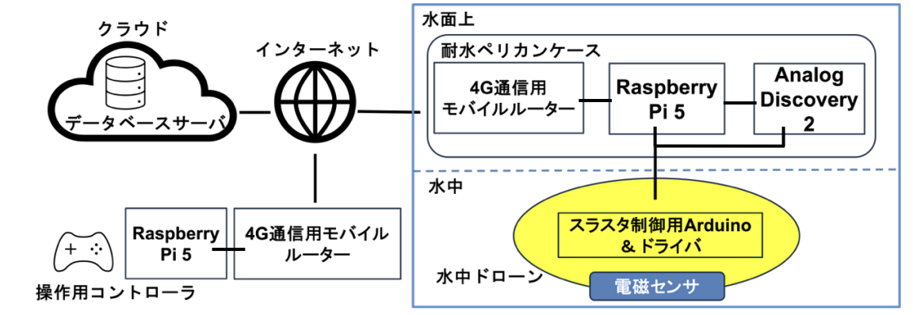
図 1 システム構成図

2.2.2 本研究における実験構成
本論文では、システムの核心となる「電磁センサの金属検知性能」を検証することを最優先課題とした。そのため、通信トラブル等の外部要因を排除し、安定したデータ取得を行う目的で、有線接続による実験用構成を採用した。 この構成では、ペリカンケース等の水上ユニットは使用せず、Raspberry Pi 5 および Analog Discovery 2 をプールサイド（陸上）に設置した。ドローン本体と陸上の計測機器をケーブルで直接接続し、ドローンの制御およびセンサ信号の取得を行った。
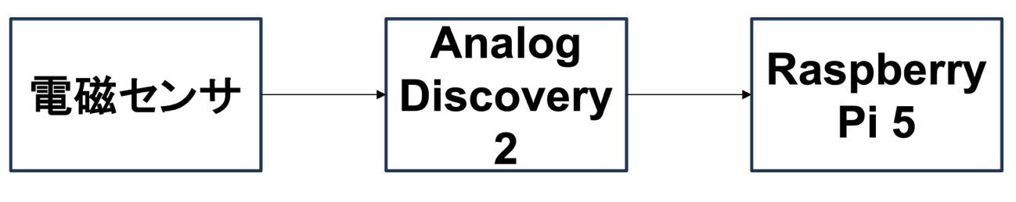
図 2 センサ信号の流れ

2.3 水中ドローンのハードウェア構成
探査の足回りとなる水中ドローンは、機体の前後左右および深度方向への移動を可能にするため、計4つのスラスタを配置している。 スラスタは11.1[V]のリチウムポリマー電池で駆動させる。これらのスラスタの制御にはArduinoを使用し、専用のモータドライバを介して「Dual Shock2」というコントローラで制御する。機体構造は、浮力を確保するための浮きやフレーム、スラスタから構成される。本実験においては、まず有線接続による制御を確立し、学校のプール等での安定した動作を実現した。
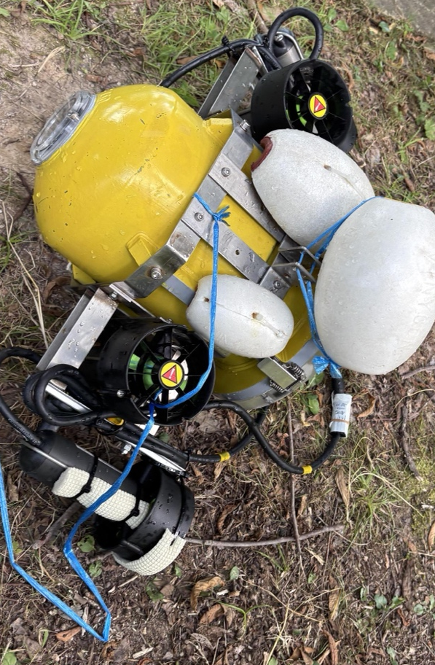
図 3水中ドローン

2.4 電磁センサの設計・製作
海底の金属ゴミを探査するために、ドローン搭載用に特化した電磁センサを独自に設計・製作した。 センサのコイルボビン部分は3D CADを用いて設計し、3Dプリンタによって出力した。
ボビン形状には、海底の起伏に対して安定性を保ちやすく、かつ広範囲の磁界形成に適した4本脚のテトラポッド型構造を採用した。 コイルの配置については、構造の頂部に磁界発生用となる「励磁コイル」を配置した。また、4本の脚部それぞれに「検出コイル」を巻き、これら4つの検出コイルを電気的に直列に接続することで、一つの検出回路として機能させている。 これにより、センサ直下だけでなく、脚部がカバーする周囲の金属反応も捉えることを狙った設計となっている。図⭕️にその形状を示す。
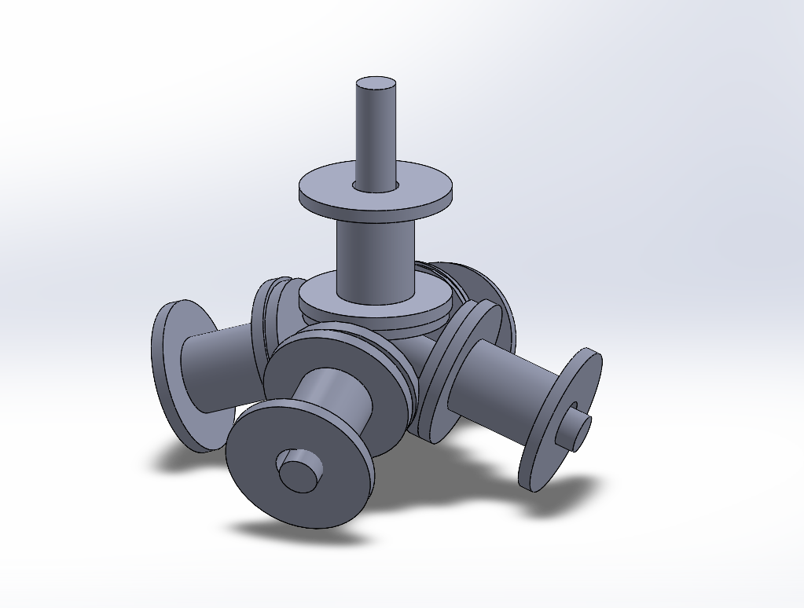
図 4 3D CADで制作したボビン
コイルの巻線には、直径 0.5 mm の2種ポリウレタン銅線（2-UEW）を使用した。励磁・検出共に200ターンの巻き数とした。センサ全体のサイズは高さ約 70 mm 程度であり、小型水中ドローンに搭載しても運動性能を損なわない大きさとした。
また、水中環境における防水性を確実に確保するため、製作したセンサユニット全体を高さ約80mmの球状のプラスチックケースに封入する構造を採用した。図⭕️にその画像を示す。この球体形状は、内部の回路を水から守るだけでなく、海底の障害物に引っかからずに滑らかに移動させるためのスキッドとしての役割も兼ねている。 ドローンへの実装としては、このセンサ入りプラスチック球を機体の下部に取り付け、海底面を滑らせるようにして探査を行う構成とした。
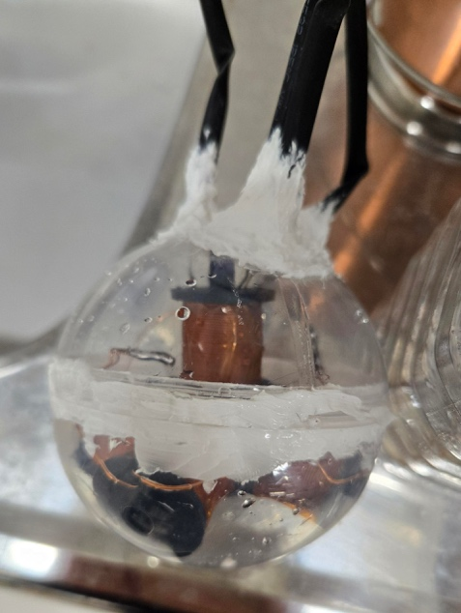
図 5作成した電磁センサ

センサからの信号計測には Analog Discovery 2 を使用し、コイルにかかる電圧波形の振幅変化をデータとして取得する。これにより、金属接近時の微小な電圧変化を定量的に評価することが可能である。
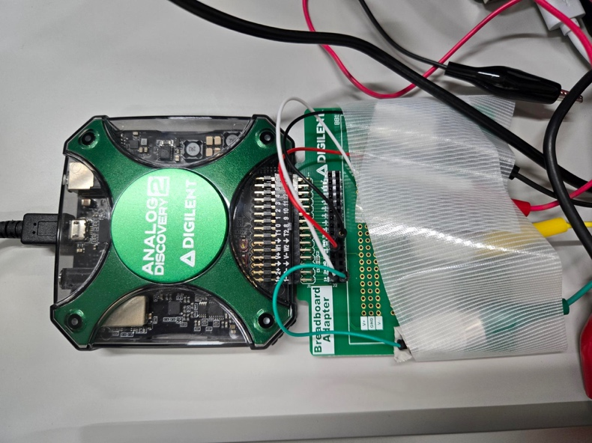
図 6 Analog Discovery2 (DIGILENT社)

第３章 評価実験および考察

3.1 実験概要
gaiyou

第４章 結論

4.1 本研究のまとめ
まとめ

4.2 今後の課題
今後の課題

今後の展望

謝辞

参考文献
1. 農林水産省. 海面漁業生産統計調査. 農林水産省. (オンライン) 2025年5月30日. (引用日: 2026年1月14日.) https://www.maff.go.jp/j/tokei/kouhyou/kaimen_gyosei/index.html.
2. 国分秀樹, ほか. 英虞湾における浚渫ヘドロを用いた干潟造成実験から得られた干潟底質の最適条件. 出版地不明 : 海岸工学論文集, 2004.

